***NEWS RELEASE***　　　　　　　　国土交通省 神戸運輸監理部

海事振興部

令和７年２月２５日資料配布



こうべぇ

練習船の元船長が海の大切さを伝える

**神戸市内の小学校で出前授業を実施**

**～神戸港の役割・仕事の紹介、船員の仕事について伝えました～**

神戸運輸監理部では、小中学校生を対象に「海」「船」「港」への理解を深め、興味を持ち親しんでもらうため、関係団体と連携し、出前授業を実施しています。

２月１９日（水）、神戸市内の小学校において出前授業を実施しました。

今回は、社会の授業で神戸港の歴史と街の繁栄、コンテナやガントリークレーンなどについて学習中の、神戸市立泉台小学校３年生の生徒に出前授業を行いました。

当日は、練習船の元船長が船の役割、船員の仕事における魅力を、また日本では原料や食料など様々な物資の輸出入に船が使われ、神戸港が私たちの暮らしにとても重要な役割を担っていることなどについて、生徒との対話を通じてクイズを交えながら進めました。

冒頭、神戸市内で働く人のうち、およそ４人に１人が神戸港にかかわっていますと話すと「えーっ」と大きな反応があり、船による輸出入の割合が９９.６％を占めていることにも驚きの声があがっていました。

「港の仕事に興味がある人」「船員になりたい人」との問いかけには、多くの手があがり、生徒全員にプレゼントした日本内航海運組合総連合会提供の貨物船等のペーパークラフトも大いに喜んでいただきました。

　神戸運輸監理部では、船員をはじめ、海事分野における若手人材の確保を目指し、神戸

海事地域人材確保連携協議会や神戸地区内航船員確保対策協議会等と連携を図り、小中高

校生対象の出前授業、体験乗船・施設見学会や海洋教室などに今後も取り組んで参ります。

◆日時：令和７年２月１９日(水) １３：４５～１４：３０

◆対象：神戸市立泉台小学校 小学３年生（計６０名）

◆内容：神戸港の役割・仕事の紹介、船員の仕事について等

◆講師：神戸運輸監理部　海事振興部長　岡村　知則

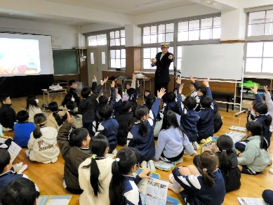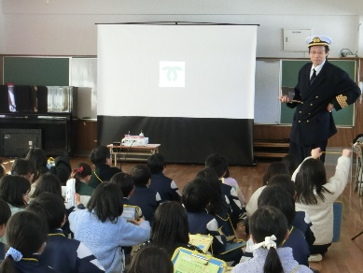

|  |  |  |
| --- | --- | --- |
| 配布先 |  | 問い合わせ先 |
| 神戸海運記者クラブ | 神戸運輸監理部　海事振興部　船員労政課  担当：中江  電話：０７８－３２１－３１４９（直通） |